**ΦΥΛΟ ΚΡΙΤΗΡΙΩΝ ΓΙΑ ΤΟ ΜΠΑΣΙΜΟ ΣΟΥΤ**

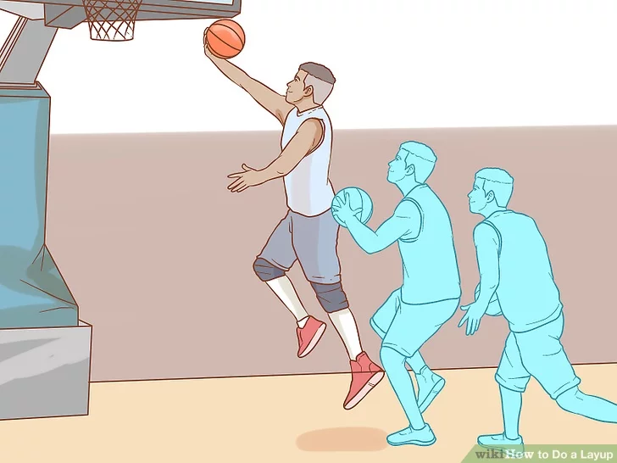

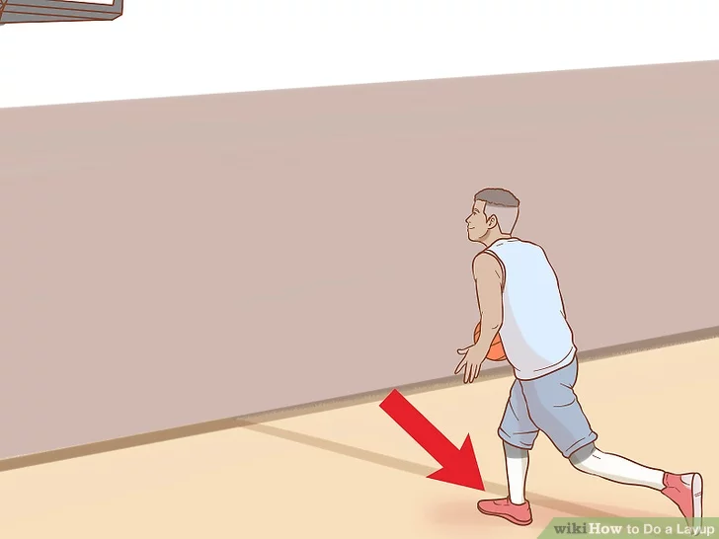

Ξεκινώντας από το πρώτο Βήμα

ΚΑΜΜΙΑ ΝΤΡΙΜΠΛΑ

ΑΡΙΣΤΕΡΟ ΠΟΔΙ ΚΟΛΛΗΜΕΝΟ ΣΤΟ ΕΔΑΦΟΣ

ΜΠΑΛΑ ΜΠΡΟΣΤΑ (ΔΑΧΤΥΛΑ)

ΕΝΑ ΒΗΜΑ ( ΠΑΤΑΩ ΑΡΙΣΤΕΡΟ) –

ΔΕΥΤΕΡΟ ΒΗΜΑ (ΠΑΤΑΩ ΔΕΞΙ)

ΑΛΜΑ ΚΑΙ ΣΟΥΤ – ΔΕΞΙ ΠΟΔΙ – ΔΕΞΙ ΧΕΡΙ

ΒΛΕΜΜΑ ΜΠΡΟΣΤΑ – ΠΡΟΣΓΕΙΩΣΗ ΔΥΟ ΠΟΔΙΑ

Ξεκινώντας από το προτελευταίο Βήμα

ΚΑΜΜΙΑ ΝΤΡΙΜΠΛΑ

ΔΕΞΙ ΠΟΔΙ ΚΟΛΛΗΜΕΝΟ ΣΤΟ ΕΔΑΦΟΣ

ΜΠΑΛΑ ΜΠΡΟΣΤΑ (ΔΑΧΤΥΛΑ)

ΕΝΑ ΒΗΜΑ ( ΠΑΤΑΩ ΑΡΙΣΤΕΡΟ) – ΑΛΜΑ ΚΑΙ ΣΟΥΤ

ΒΛΕΜΜΑ ΜΠΡΟΣΤΑ – ΠΡΟΣΓΕΙΩΣΗ ΔΥΟ ΠΟΔΙΑ

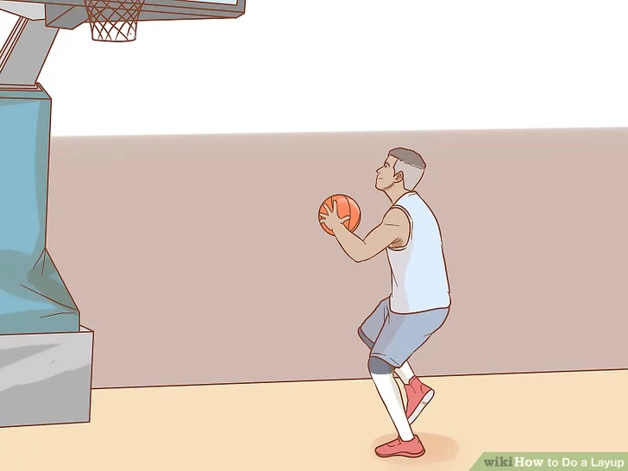

Ξεκινώντας από το τελευταίο Βήμα:

ΚΑΜΜΙΑ ΝΤΡΙΜΠΛΑ

ΑΡΙΣΤΕΡΟ ΠΟΔΙ ΚΟΛΛΗΜΕΝΟ ΣΤΟ ΕΔΑΦΟΣ

ΜΠΑΛΑ ΜΠΡΟΣΤΑ (ΔΑΧΤΥΛΑ)

ΑΛΜΑ ΚΑΙ ΣΟΥΤ – ΔΕΞΙ ΧΕΡΙ- ΔΕΞΙ ΠΟΔΙ

ΒΛΕΜΜΑ ΜΠΡΟΣΤΑ – ΠΡΟΣΓΕΙΩΣΗ ΔΥΟ ΠΟΔΙΑ

